Муниципальное образовательное учреждение
«Киришская средняя общеобразовательная школа №6»

Методические рекомендации для педагогов

«Система использования ноутбуков
на уроках литературного чтения
в начальной школе»

Автор: Гавва Юлия Борисовна
учитель начальных классов

2014г.

Введение
Персональный компьютер в современном мире стал неотъемлемой частью жизни человека. Практически в каждой семье, в каждом доме или квартире, а в некоторых случаях и у каждого члена семьи имеется компьютер. Он помогает человеку и в работе, и в проведении досуга. А после того, как Интернет стал неотъемлемым ресурсом для многих людей, без компьютера просто не обойтись. С раннего возраста наши дети учатся, играют и развиваются вместе с ним.
В 2010-2011 учебном году мои первоклассники получили в подарок от Киришского нефтеперерабатывающего завода ноутбуки.

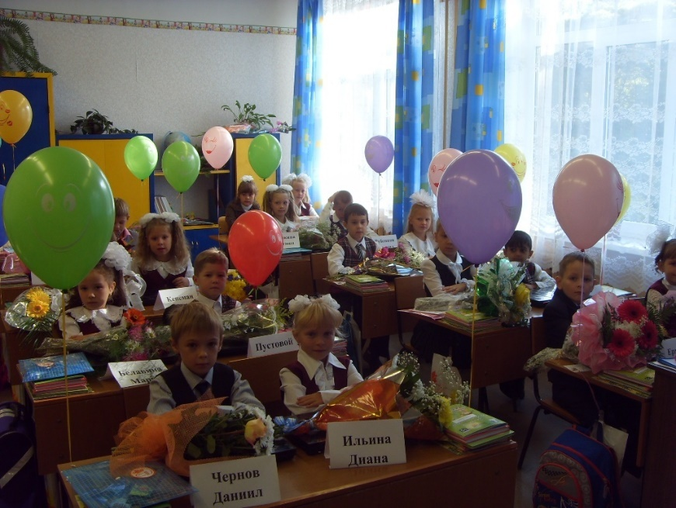

Актуальность
В «Основной программе начального общего образования ФГОС» говорится, что в условиях интенсификации процессов информатизацииобщества и образования при формировании универсальныхучебных действий, наряду с традиционными методиками, целесообразно широкое использование цифровых инструментови возможностей современной информационно-образовательной среды.
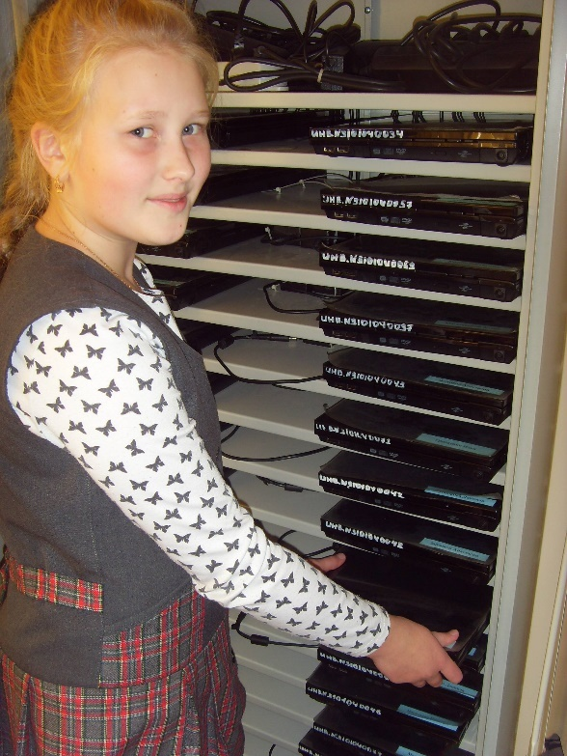
Ориентировка младших школьников в информационных и коммуникативных технологиях (ИКТ) и формирование способности их грамотно применять (ИКТ-компетентность) являются одними из важных элементов формированияуниверсальных учебных действий, обучающихся на ступениначального общего образования.
В результате изучения всех без исключения предметов наступени начального общего образования начинается формирование навыков, необходимых для жизни и работы в современном высокотехнологичном обществе.
В результате использования средств и инструментов ИКТи ИКТ - ресурсов для решения разнообразных учебно-познавательных и учебно-практических задач, охватывающих содержание всех изучаемых предметов, у обучающихсяначальных классов будут формироваться и развиваться необходимые универсальные учебные действия и специальные учебные умения, что заложитоснову успешной учебной деятельности в средней и старшейшколе.

Методические рекомендации по использованию ноутбука на уроках литературного чтения (из опыта работы)
Главной задачей начальной школы является формирование у детей полноценного навыка чтения, без которого будет затруднено обучение по всем другим предметам.
Развитие читателя предполагает формирование такой деятельности, когда он способен воспринимать текст (слушать и слышать художественное слово, читать вслух и молча изучать текст или только знакомиться с ним); понимать читаемое не только на уровне фактов, но и смысла (иметь свои суждения, выражать эмоциональные отношения); воссоздавать в своём воображении прочитанное (представлять мысленно героев, события) и, наконец, воспроизводить текст, т.е. уметь рассказывать его в разных вариантах – подробно, сжато, выборочно, творчески с изменением ситуации. Эти компоненты необходимы для осуществления правильной читательской деятельности.
Чтобы ребёнок стал полноценным читателем, важно создать условия для формирования читательской деятельности. Главное – организация читательского пространства, подбор материала для чтения, использование новых современных форм и средств организации уроков чтения.
Все дети приходят в школу с разным уровнем читательских умений. Кто-то из детей уже умеет читать, кто-то даже не знает буквы.
Главным этапом уроков литературного чтения в первом классе является обучение грамоте.Цель курса обучения грамоте состоит в том, чтобы заложить основы формирования функционально грамотной личности, обеспечить языковое и речевое развитие ребенка, помочь ему осознать себя носителем языка.

Я работаю по УМК «Школа России». На материале текстов Азбуки (авторы В. Г.Горецкий, В. А. Кирюшкин, Л.А. Виноградская, М.В. Бойкина /М.: Просвещение, 2012) и прописей («Чудо-пропись» В. А. Илюхина/ М. «Просвещение» 2014) начинается формирование у детей типа правильной читательской деятельности - системы приемов понимания текста.
В основе этих учебных пособий лежит звуковой аналитико-синтетический метод обучения чтению. Дети сначала выделяют из слова звук, анализируют его, затем заменяют буквой.
В моём классе запомнить зрительный образ буквы за несколько дней для некоторых детей оказалось очень трудной задачей.
Для закрепления изученного материала ранее я использовала бумажное дидактическое пособие «Касса букв и слогов». Дети составляли слоги и слова из вырезанных карточек с напечатанными на них буквами.
Поскольку нашему классу были подарены ноутбуки, я решила одновременно изучать буквы и находить их на клавиатуре компьютера. Таким образом, я стала использовать ноутбук вместо «Кассы букв и слогов». Дети постепенно стали изучать программу MicrosoftWord. С интересом они открывали лист и набирали на клавиатуре буквы, слоги, предложения. Позднее я научила их редактировать текст, изменять цвет, копировать, добавлять рисунок,сохранять документы.
Также в своей работе я использовала электронный диск – приложение к учебникам, как в организации фронтальной работы с классом, так и индивидуально для каждого ребёнка. На родительском собрании была проведена беседа, где было объяснено, что ребёнок дома должен использовать компьютер не для развлечения, а как средство обучения.
Сравнивая результаты качества знаний с параллельным 1 «А» классом, я заметила, что дети научились читать быстрее, допускают при чтении мало ошибок, занимают призовые места в различных конкурсах и олимпиадах, которые организовывались в школе.
К концу учебного года научились читать все, причём большинство читало целыми словами. Кроме того, все дети овладели простейшими навыками работы на компьютере.

Во втором классе параллельно с формированием навыка беглого, осознанного чтения ведётся целенаправленная работа по развитию умения постигать смысл прочитанного.Поэтому я поставила перед собой цель: научить использовать средства сети Интернет в обучении.
Поскольку дети умели свободно набирать текст, то в этом затруднений они не испытывали. В процессе чтения про себя, ученики отмечали карандашом слова, смысл которых им не понятен. Затем уточняли их значение в Википедии. При общении с родителями обучающихся, я узнала, что и дома дети самостоятельно ищут нужную информацию к урокам, используя Интернет, так как не у всех есть дома Толковые словари.
Также на уроках чтения мы находили в Интернете сведения о биографии писателей, рассматривали картины художников, искали пословицы, фразеологизмы. Ноутбук помогал быстрее организовать работу в парах, группах.
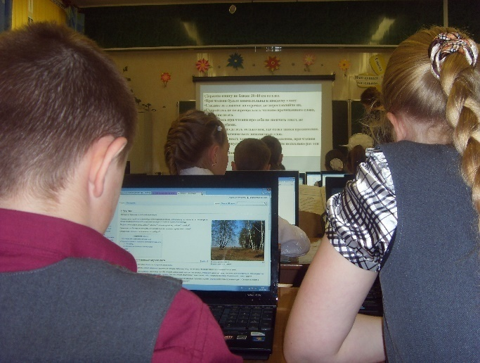
Особое место в программе по литературному чтению отводится работе с текстом художественного произведения. На уроках совершенствуется представление о текстах (описание, рассуждение, повествование); учащиеся сравнивают художественные, деловые (учебные) и научно-познавательные тексты, учатся соотносить заглавие с содержанием текста (его темой, главной мыслью), овладевают такими речевыми умениями, как деление текста на части, озаглавливание, составление плана, различение главной и дополнительной информации текста. На основе чтения и анализа прочитанного текста учащиеся осмысливают поступки, характер и речь героя, составляют его характеристику, обсуждают мотивы поведения героя, соотнося их с нормами морали, осознают духовно-нравственный смысл прочитанного произведения.
Исходя из этого, одной из задач в моей работе на третьем году обучения стала использование ноутбука для развития умения анализировать, сравнивать, обобщать и выделять главное в литературном произведении.
Для решения этой задачи я использовала программуMyTestXPro.
После первичного чтения я предлагала детям выполнить тест, который предполагал выбор одного или нескольких вариантов ответов, например, выбор правильной последовательности развития действий, установление соответствия между героями произведений и их действиями и т.п. Ввод ответа осуществляется с помощью клавиатуры ПК, где сразу ребёнок видит шкалу оценивания его ответа. Это помогало ребёнку понять, насколько внимательно он читал произведение. В конце года дети сами научились составлять тесты по прочитанным произведениям, и мы использовали их на уроках.
Данная работа помогла мне не только научить детей осознанно читать, но и развивать у детей мыслительные способности.
Тесты можно проводить и после анализа художественного произведения в качестве закрепления изученного материала. Они помогают быстро организовать работу по составлению плана, нахождению главной мысли.
Работая над выразительностью чтения, я использую электронное приложение CD диск (Учебники «Литературное чтение» 1-4 класс Л. Ф. Климанова, В. Г. Горецкий и др. М.: Просвещение, 2012, УМК «Школа России»).
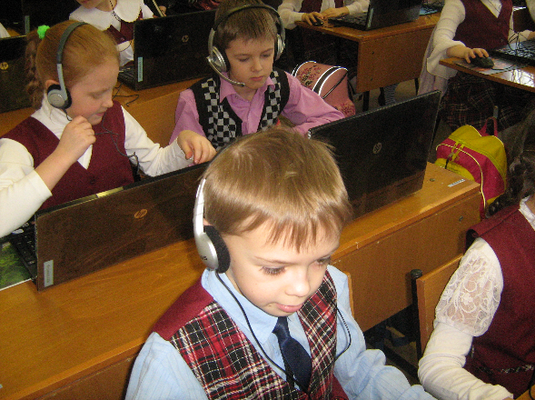
У каждого ученика есть наушники. После прослушивания CD диска с записью голоса артиста, показывающего образец выразительного чтения, дети читают произведение индивидуально в наушниках, тренируются передавать содержание с помощью интонации.
Такая фронтальная работа помогает участвовать в чтении всем детям, не мешая друг другу. При проверке качества подготовки, наушники снимаются, учитель слушает обучающихся, организует анализ их работы.
Одной из актуальных проблем начального обучения, требующей своевременного решения, является развитие творческих способностей младших школьников.Творчество - это создание объективно или субъективно нового. Для детей важна именно субъективная новизна их творческой деятельности. Эта субъективная новизна, создаваемая и переживаемая ребёнком, имеет важное развивающее и образовательное значение - через неё ребёнок усваивает общественный опыт предшествующих поколений. В этом - значение творчества для формирования личности.
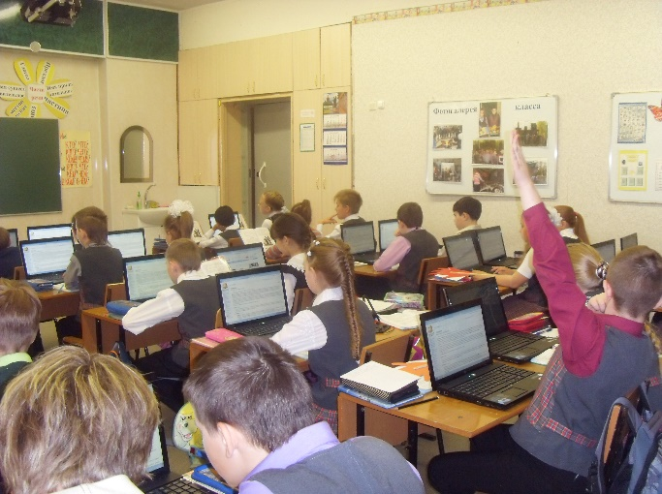
Очень важно для полноценного восприятия художественного произведения и для развития эстетических и нравственных представлений ребенка его литературное творчество на уроке и дома. Творческие задания всегда с радостью воспринимаются и выполняются обучающимися.
Ученики с удовольствием сочиняют стихотворения (двустишия, четверостишия), дописывают сюжет, составляют диафильмы и мультфильмы, инсценируют, сочиняют рассказы и сказки, рисуют иллюстрации к произведениям.
К четвёртому классу у детей появляется необходимость показать результат их творческой деятельности: диафильма, сказки, отчёта о проектной деятельности и т.п.Поэтомуя научила ребятсоздавать документы в программе PowerPoint. Сначала дети просто копировали из Интернетанужные им фотографии и картинки, затем научились подписывать их, настраивать анимацию, вставлять музыку и т.п.Этот вид деятельности очень увлёк детей. Они демонстрировали как индивидуальные, так и совместно созданные работы.
Анализируя свою работу я заметила, что качество знаний моих выпускников по литературному чтению заметно улучшилось. Все дети читают целыми словами, стараются читать выразительно.
Многие дети являются победителями и призёрами общероссийских, районных и городских олимпиад и конкурсов.

Использование компьютера на уроках литературного чтения помогло мне заинтересовать детей, сделать урок современным. Данная технологияуниверсальна, может применяться на других уроках и во внеурочной деятельности.

